Nama: Arbania rara Maulidia

Kelas: 2023F

Nim : 230913972187

1. Menentukan apakah suatu bilangan (tahun) termasuk tahun kabisat atau bukan antara tahun 1900-2020.

Input

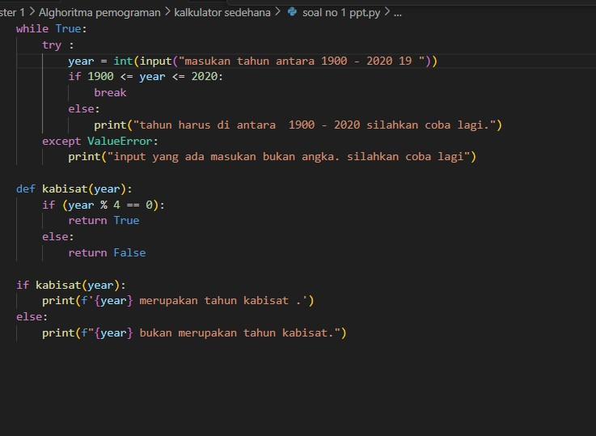

Output



1. Buatlah kode program dengan python untuk menampilkan deret bilangan prima dari 1 sampai N menggunakan while

Contoh:

input n : N

output : 1,2, 3, 5, 7, 11,…

input

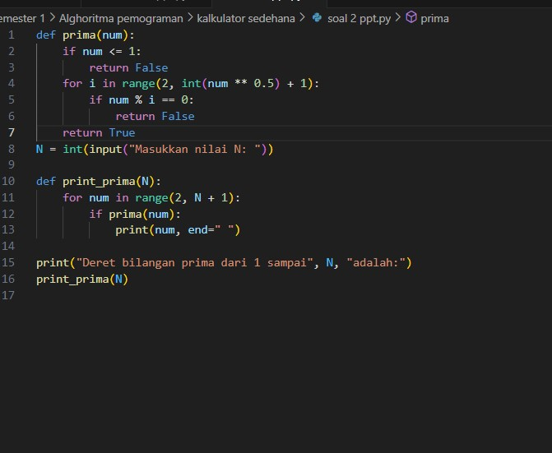

Output

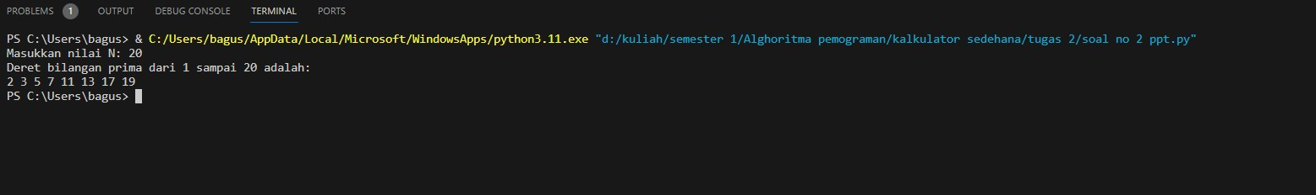

1. Buatlah program untuk mencari bilangan prima terdekat dari suatu bilangan yang diinputkan oleh pengguna (n) dan nilai bilangan prima tersebut < n. Contoh: input n=12, maka prima terdekat < 12 adalah 11 Contoh: input n=21, maka prima terdekat < 21 adalah 19

Input

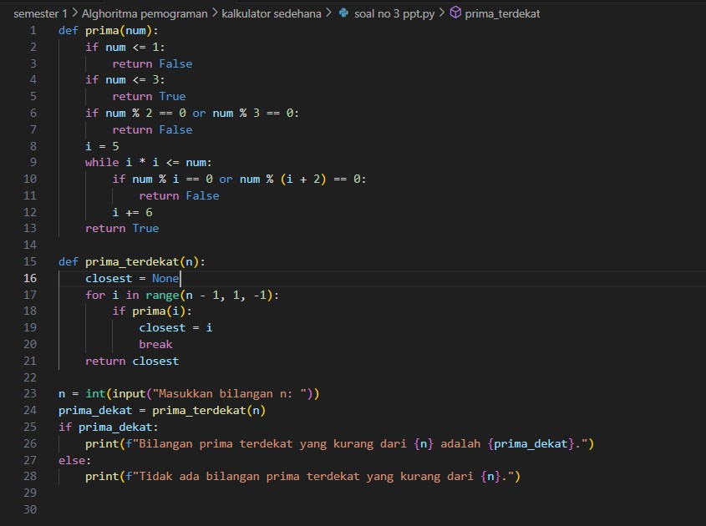

Output

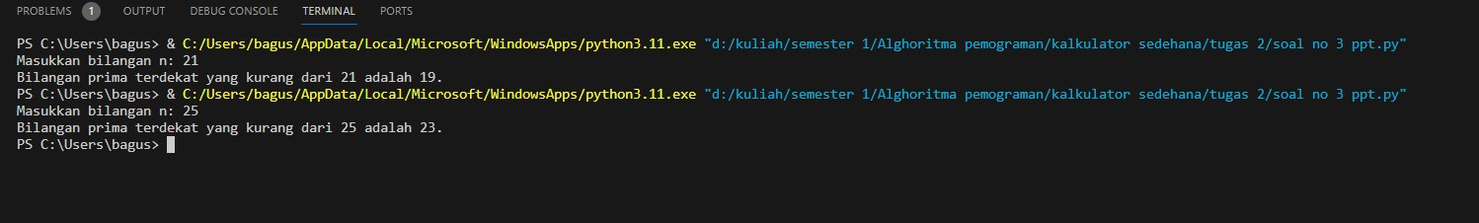

1. Buatlah program untuk menampilkan deret seperti di bawah ini. n diinputkan secara dinamis

contoh: n = 6 720 6 5 4 3 2 1

120 5 4 3 2 1

24 4 3 2 1

6 3 2 1

2 2 1

1 1

Input

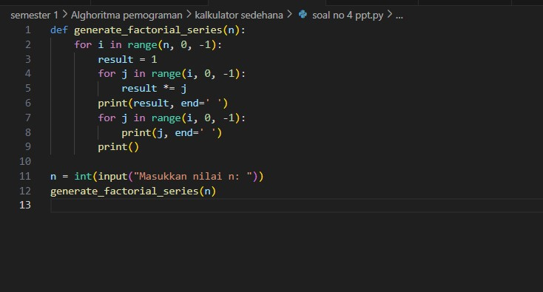

Output

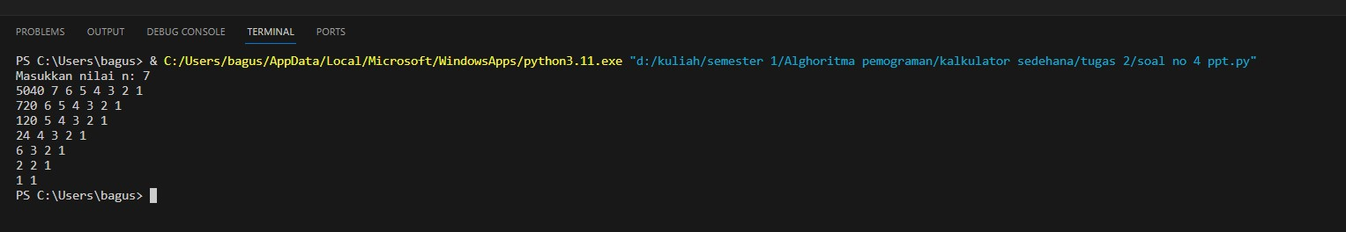

1. Buatlah program untuk menampilkan deret seperti di bawah ini. n diinputkan secara dinamis

contoh: tinggi = 5, lebar = 4 1 2 3 4

5 6 7 8

9 10 11 12

13 14 15 16

17 18 19 20

Input

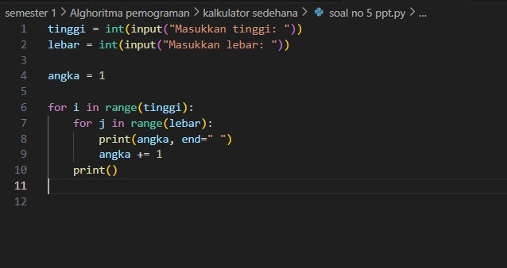

Output

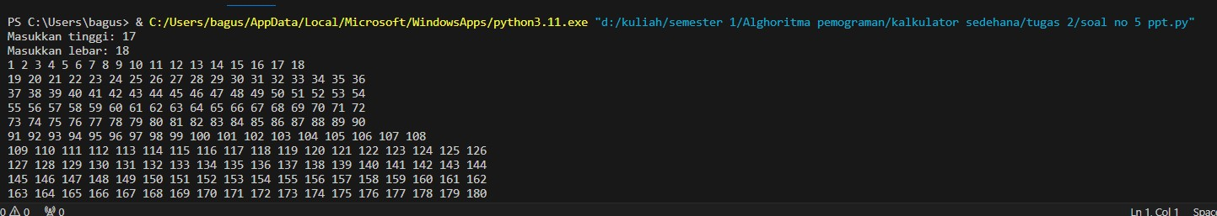

1. Buatlah flowchart untuk menentukan harga yang harus dibayar oleh seorang pembeli bila setiap pembelian barang mendapatkan diskon dengan aturan:

- Jika total harga pembelian > 1.500.000,- maka dapat diskon 10%

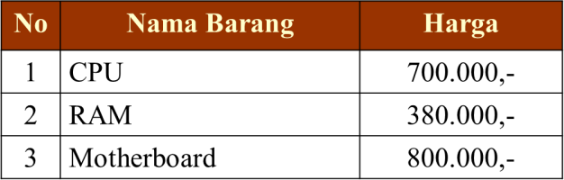

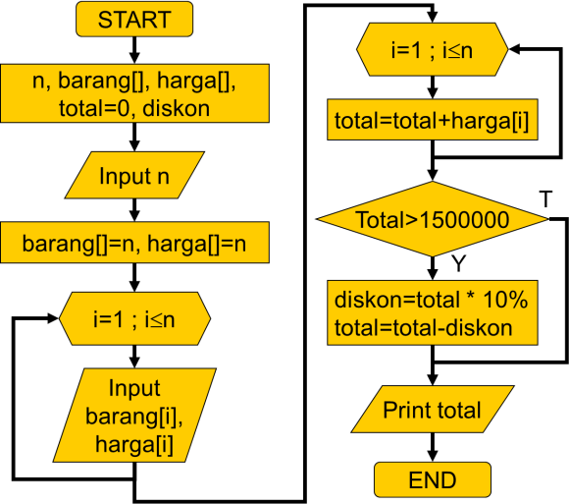

Input

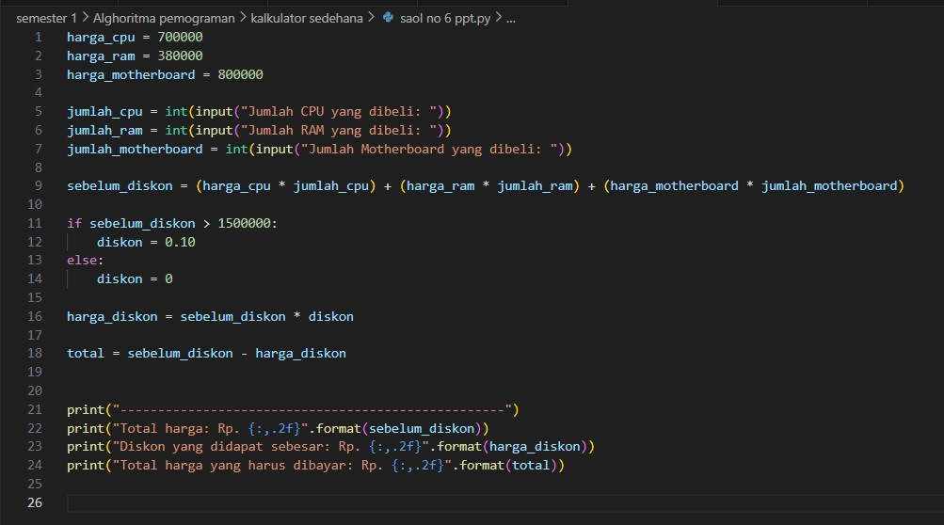

Output

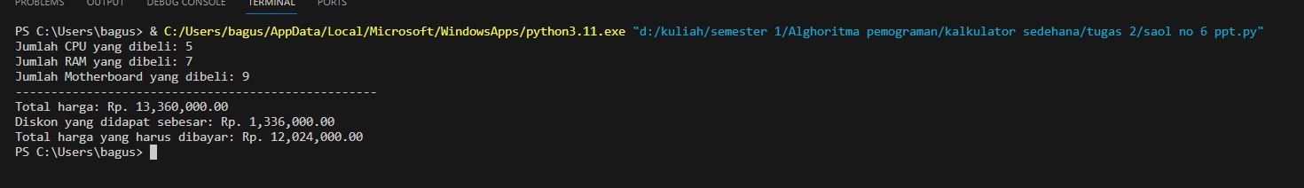

1. Buatlah sebuah program yang dapat menampilkan jumlah hari dalam suatu bulan di tahun 2020. Program meminta pengguna memasukkan nomor bulan (1-12), kemudian program akan menampilkan jumlah hari pada bulan tersebut. Sebagai contoh, perhatikan input dan output berikut ini :

Masukkan bulan (1-12): 7 Jumlah hari: 31

Lengkapi program tersebut dengan penanganan kesalahan jika pengguna memasukkan bulan yang salah. Penanganan kesalahan dalam bentuk

memunculkan pesan bahwa bulan yang diinputkan oleh pengguna tersebut tidak valid.

**Input**

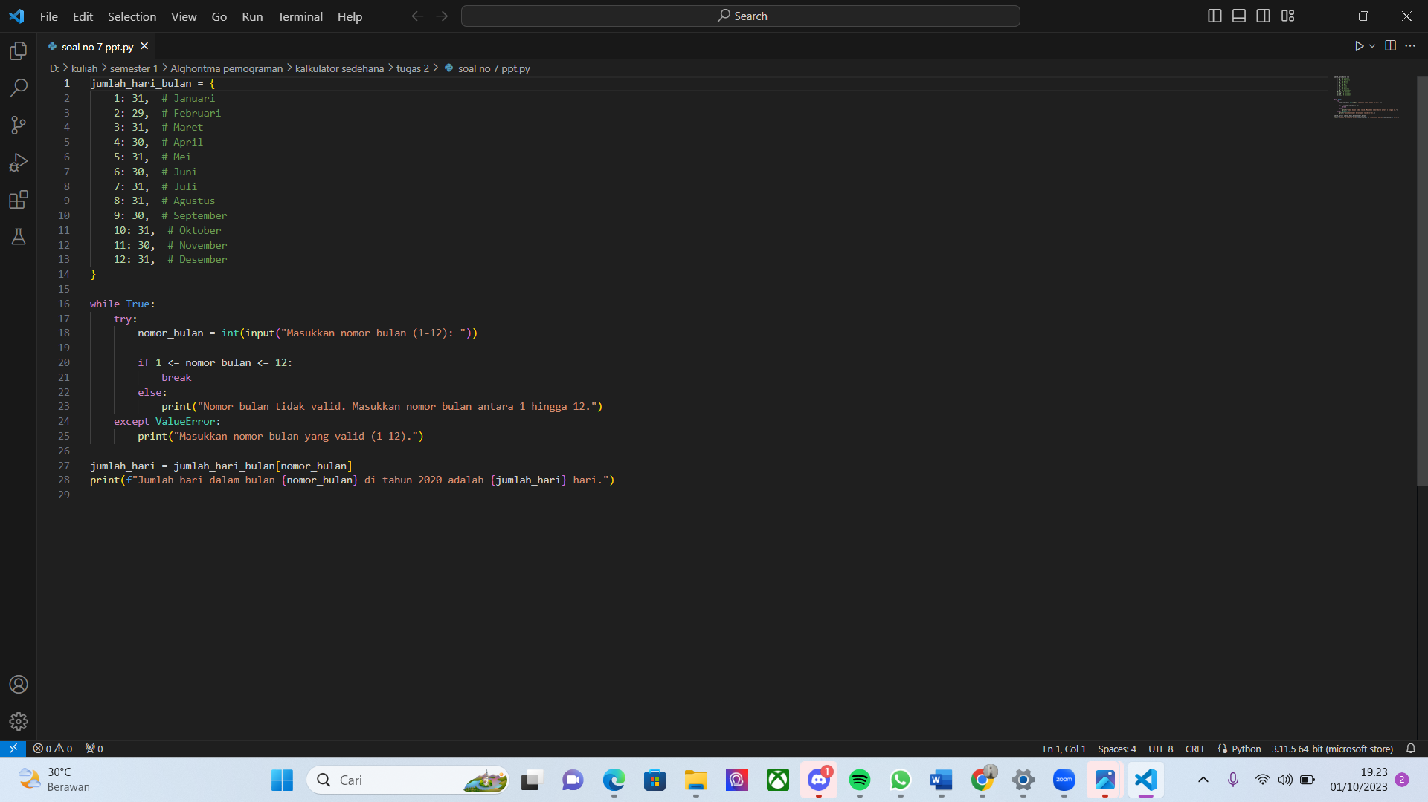

Output

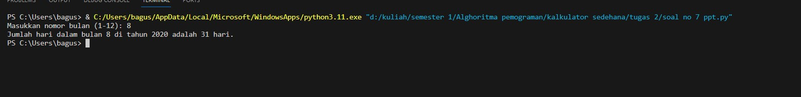

1. Sebuah program meminta pengguna memasukkan ketiga panjang sisi suatu segitiga (berarti pengguna memasukkan tiga bilangan). Jika ketiga sisi segitiga tersebut semuanya sama, tampilkan pesan: "3 sisi sama". Jika hanya ada dua sisi yang sama panjang, tampilkan pesan "2 sisi sama". Jika tidak ada yang sama maka tampilkan pesan: "Tidak ada yang sama". Sebagai contoh, perhatikan input dan output berikut ini:

Masukkan sisi 1: 14

Masukkan sisi 2: 18

Masukkan sisi 3: 11 Tidak ada yang sama

Masukkan sisi 1: 22

Masukkan sisi 2: 22

Masukkan sisi 3: 22

3 sisi sama

Masukkan sisi 1: 8

Masukkan sisi 2: 9

Masukkan sisi 3: 8

2 sisi sama

Lengkapi program tersebut dengan penanganan kesalahan jika pengguna memasukkan input yang tidak valid.

Input

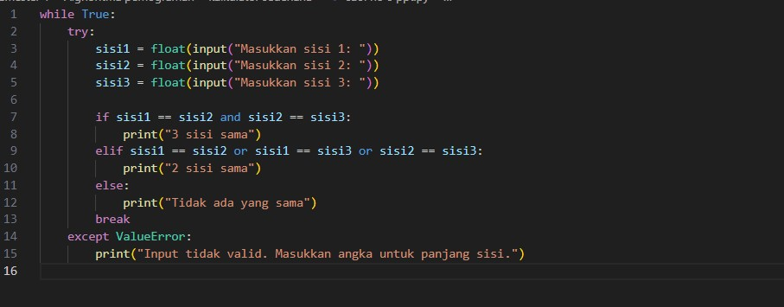

Output

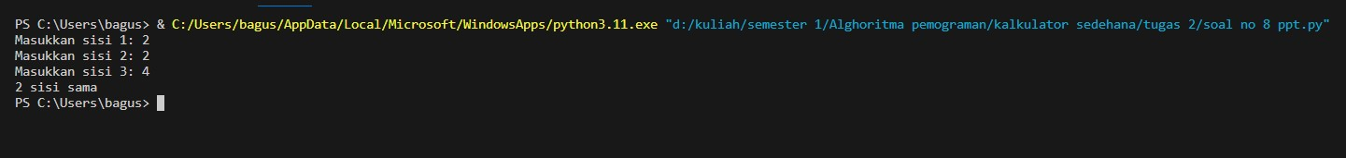

1. Buatlah sebuah program penghitung nilai Indeks Prestasi Semester (IPS). Input bagi program: • Jumlah mata kuliah • Nilai A, B, C, dan D untuk setiap mata kuliah mahasiswa Output program ialah hasil IPS yang didapatkan. Tips: Gunakan kontrol percabangan di dalam perulangan.

Input

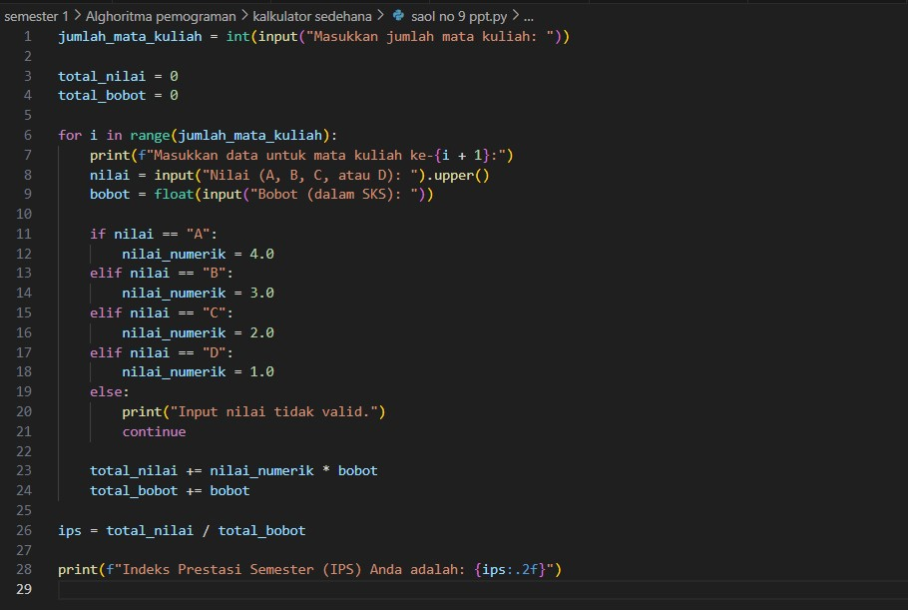

Output

